Drodzy Rodzice, przedstawiamy materiały do realizacji przez dzieci w domu na dzień 31.03.2021r.
Dzień 3. Koszyczek dobrych życzeń
Cele ogólne:
- budzenie radości z samodzielnie posianej rzeżuchy
- rozwijanie umiejętności wokalnych
Cele operacyjne:
Dziecko:
− śpiewa piosenkę,
- sieje rzeżuchę

- Ćwiczenia w książce, s. 68.
Czytanie tekstu. Odpowiadanie na pytania.

2. Wysiewanie rzeżuchy na wacie.
Jeżeli macie w domu obejrzyjcie nasiona, wysiejcie je na mokrej wacie. Zachęcam do obserwowania
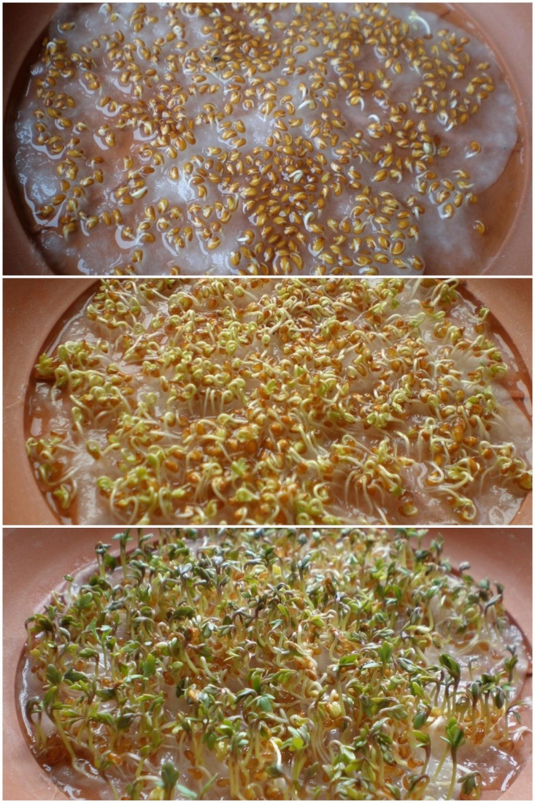
wzrostu rzeżuchy.

3. Nauka I zwrotki piosenki Koszyczek dobrych życzeń
Link do piosenki - https://www.youtube.com/watch?v=7TZOcP5tKhY

I. Siedzi biały cukrowy baranek w wielkanocnym koszyku,
a z barankiem gromada pisanek – dużo śmiechu i krzyku.
Dwie kiełbaski pachnące są, sól i pieprz, by był pyszny smak.
Dziwi się biały baranek: O! Kto to wszystko będzie jadł??

Ref.: Mama, tata, siostra, brat – każdy coś z koszyczka zjadł,
a to taki jest koszyczek pełen dobrych życzeń.
Gdy marzenia spełnić chcesz, coś z koszyczka szybko bierz!
I życz szczęścia, pomyślności, a na święta dużo gości!

II. Dawno temu prababcia tak samo koszyk przygotowała.
Był baranek i dużo pisanek, i kiełbaska niemała.
Ja to dobrze już teraz wiem, że koszyczek przemienia świat,
lecz babcia z dziadkiem dziwili się: kto to wszystko będzie jadł??

Ref.: Mama, tata…

III. Kiedyś ja przygotuję koszyczek, aby spełniał życzenia.
Od pisanek kolory pożyczę, od baranka marzenia.
I tak zawsze już będzie wciąż, że w koszyczku pyszności są,
a mamy i babcie, i ciocie też z życzeniami dają go.

Ref.: Mama, tata…

